✈️ COTIZACIÓN DE VIAJE INTERNACIONAL

REPÚBLICA DOMINICANA – PUNTA CANA
Plan Aéreo 4 Noches / 5 Días
Válido para temporada SEPTIEMBRE, OCTUBRE (excepto semana de receso estudiantil) Y NOVIEMBRE

💰 Valor por persona: $3.920.000 COP

🗓️ INFORMACIÓN GENERAL
- Duración: 5 días / 4 noches
- Destino: Punta Cana – República Dominicana
- Hotel: VIK Arena Blanca
- Plan: Todo Incluido
- Horarios de vuelo:
  - Ida: en la mañana
  - Regreso: en la tarde – noche
⚠️ Importante:
- Solo se permite equipaje tipo artículo personal.
- Es obligatorio realizar el formulario de salida de Colombia e ingreso a República Dominicana.
- Este proceso cuenta con asesoría de Turismo Guacana (cada pasajero debe diligenciarlo de manera individual).

🧭 ITINERARIO DETALLADO

🏙️ DÍA 1 – COLOMBIA / SANTO DOMINGO / PUNTA CANA
- Llegada al Aeropuerto El Dorado aproximadamente a las 02:30 a.m. con documentación y equipaje listos.
- Embarque y vuelo con duración aproximada de 2 horas y 40 minutos.
- Llegada al Aeropuerto Internacional de Santo Domingo.
- Almuerzo (no incluido).
- City Tour por Santo Domingo, recorriendo sus calles coloniales y parte de su historia.
- Traslado terrestre hacia Punta Cana.
- Llegada al Hotel VIK Arena Blanca, recepción y alojamiento.
- Tiempo libre para disfrutar del hotel.
- Cena incluida.

🌴 DÍA 2 – PUNTA CANA
- Desayuno.
- Día libre para disfrutar del hotel, playas y zonas recreativas.
- Alimentación incluida según horarios del hotel.

🚤 DÍA 3 – ISLA SAONA
- Desayuno.
- Salida hacia el muelle para tomar lanchas rumbo a Isla Saona.
- Visita a piscina natural, avistamiento de estrellas de mar.
- Almuerzo típico dominicano.
- Tiempo libre en las playas de la isla.
- Regreso en catamarán con animación.
- Duración aproximada del tour: 8 horas.
- Regreso al hotel.
- Cena incluida.

🏖️ DÍA 4 – PUNTA CANA
- Desayuno.
- Día libre para disfrutar del hotel y la playa.
- Alimentación incluida según horarios del hotel.

✈️ DÍA 5 – PUNTA CANA / COLOMBIA
- Desayuno.
- Tiempo libre.
- Check-out al mediodía.
- Almuerzo incluido.
- Uso de zonas húmedas (piscina y playa).
- Traslado al Aeropuerto de Punta Cana aproximadamente a las 06:00 p.m.
- Vuelo de regreso a Colombia.

- TENER EN CUENTA: en caso de aceptar la cotización realizar el envío de la siguiente información: nombres completos, tipo de documento, número de identificación, fecha de nacimiento. Se comenzará la reserva del viaje con el 50% tres meses antes del viaje, dos semanas antes de la fecha establecida el saldo tendrá que ser cancelado.

Información para transacción:

Luis Alberto Duarte Molina C.C. 79.538.678
Cuenta de ahorros Bancolombia | 38475725821
NEQUI / DAVIPLATA | 311 5815159

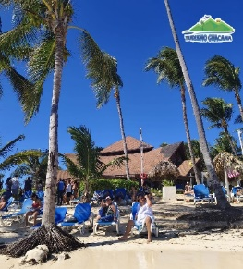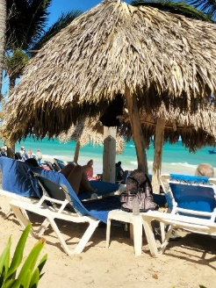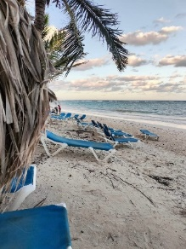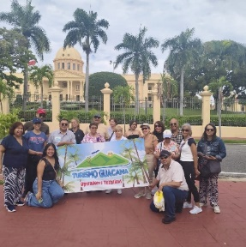

Cotización realizada por Turismo Guacana,

Luis Alberto Duarte Molina

